
厦门大学《离散数学》课程试卷
学院 系 年级 专业
主考教师： 杨维玲 试卷类型：（A卷）

一、（20分）将下列命题符号化：其中 (1), (2) 在命题逻辑中，(3), (4) 在一阶逻辑中。
- 虽然天气很冷，但人们情绪很高。
- 你无法去super bowl，除非你付得起门票。
- 有的人喜欢所有的花。
- 任何金属都可以溶解在某种液体中。
二、（14分）求下列式子的主析取范式和主合取范式。
（1）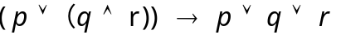
（2）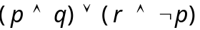
三、（6分）将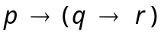化成与之等值且仅含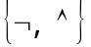中联结词的公式。
四、（6分）设A、B、C是命题公式，
（1）若已知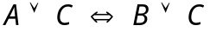，在 条件下，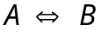一定成立。
（2）若已知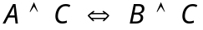，在 条件下，一定成立。
五、（10分）民警侦查一起盗窃安，掌握了下述事实：
- 甲或乙偷了一台计算机。
- 若甲偷了这台计算机，则作案时间不可能发生在午夜之前。
- 若乙说的是真话，则午夜时屋里的灯是亮着的。
- 若乙说的是谎话，则作案时间在午夜之前。
- 午夜时屋里的灯灭了。
问：是谁偷了这台计算机？并在命题逻辑自然推理系统Ｐ中构造推理的证明。
六、（10分）求的前束范式。
七、（14分）判断下列公式类型（注意：需要说明原因，如果是可满足式还要指出是否为永真式）
（1）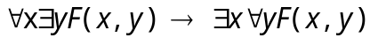
（2）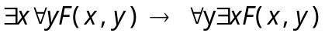
八、（10分）给定解释I和赋值如下：
（a）个体域D=N（N为自然数集）
（b）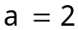
（c）D上特定函数
（d）D上特定谓词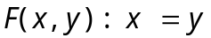
（e）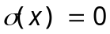，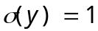，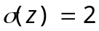
求下列各式的真值：
（1）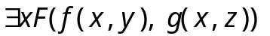 （2）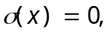
九、（10分）在自然推理系统中构造下面推理的证明（个体域：全总个体域）：
每个科学工作者都是刻苦钻研的，每个刻苦钻研而又聪明的人在他的事业中都将获得成功。王大海是科学工作者，并且是聪明的。所以，王大海线在他的事业中将获得成功。

